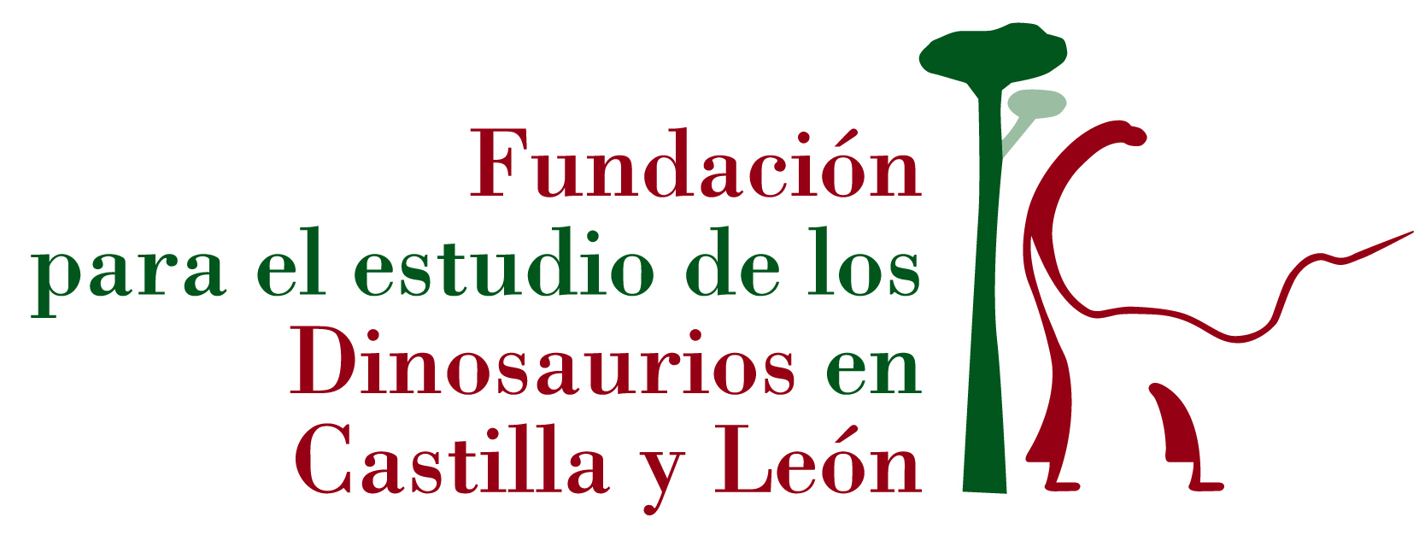  Plaza Jesús Aparicio, 6 09600 Salas de los Infantes (Burgos) | Reservas e Información:  Teléfonos.: 947.39.70.01 / 609.560.479  8 a 15 horas de lunes a viernes  E-mail. info@fundaciondinosaurioscyl.com  museodinos@fundaciondinosaurioscyl.com  Web. www.fundaciondinosaurioscyl.com/talleres
Formulario para solicitud de presupuesto
y reserva de la Actividad

La Fundación Dinosaurios CyL pone a su disposición un formulario con el fin de facilitar la solicitud de reserva de actividades. Una vez procesados su datos, se les contestará mediante e-mail para confirmar la disponibilidad de las fechas elegidas y su presupuesto.
Nombre del Centro/organismo

Actividad Prevista

Teléfonos de Contacto

Persona Responsable |  | Cargo
E-mail

Lugar realización Actividad (Dirección)

Días Deseados | Nº de personas
Curso | Hora

Este formulario puede enviarlo por fax (947.38.01.70), correo ordinario o desde Internet en www.fundaciondinosaurioscyl.com/talleres

